ADMINISTRATIEVE & TECHNISCHE GEGEVENS
-----------------------------------------------------------------------------
Kaart nr.: 89E
PLAAT: Leuven
Nr.: 803(III, c)
Type Boring: bouwput
Topografische kaart: 32/2
Uitgevoerd te: Kessel-Lo
Post nr.: 3210
Adres boorplaats: Schoolbergen 75
Opdrachtgever: Willem Laermans
Boorfirma:
Boordatum: juli 2026
Topografie: volgens geopunt-kaart
Stalen door:
Boormethode:
Lengte & doormeters: bouwput afgraving 10 m SSW-NNE – 6.8 m WNW-ESE

Grondwaterstanden: niet waargenomen
1ste maal:
Bij rust:
Tijdens pompen:
Debiet: geen
Waterzaak nr.:
Totale diepte: 4.50 m
Stalen bewaard: neen
Maaiveld / ref. peil: 40.5 m (bovenzijde uitgraving)
X: 175960
Y: 176348
NIS code:

-----------------------------------------------------------------------------

BOORBESCHRIJVING
-----------------------------------------------------------------------------
Nr. van * tot * AARD DER GRONDLAGEN (dieptes volgens WNW-ESE achterwand)
0.00 1.75 m min en 2.50 m max (achterwand) beigebruin zandhoudend lemig colluvium, in scherp hellend erosief (discordant) contact met onderliggende zandlichaam met grootste helling parallel aan de zuidhelling van de heuvel waaruit de bouwput is afgegraven; aan de basis een lensvormige accumulatie van kleiig zand (vermoedelijk enkel in kleine depressies in het contactvlak bewaard). Lokaal een pocket van gebroken grind in de contactzone; overigens geen steen of verstening in de wand, evenmin als ontwikkeling van een bodemstructuur op grijsverkleuring door humus in de toplaag na: dit is recent colluvium, gestort op een afgraving van de onderliggende laag

1.75 4.50 m groengrijs slecht gesorteerd, overwegend matig-grof zand met kleine fractie van zeer grof kwartszand; glauconiethoudend met tot 20% zwart glauconiet van middelmatige tot matig-grove fractie, zonder gradatie (variatie in korrelgrootte of samenstelling) over de hoogte van de wand; in dit zandpakket komen flaserige zandlaagjes voor van minder compact gestapeld zand volgens sedimentaire helling 5°NW, aangeduid door erosieve zandlensjes waar door ontwatering van de wand de kleihuid van geplette glauconiet is afgestoten die werd aangebracht op de bouwputwand door de scraper die de bouwput heeft uitgegraven. Dit zand is naar boven toe meer gelimonitiseerd, herkenbaar aan de roestverkleuring, hetzij vlekvormig hetzij in sedimentaire lagen tot 15 cm dik met beginnende verstening (fijnbrokkelig uitzicht van de laag). De ijzerhydroxiden nodig voor de limonitisatie komen van hogerop de helling aangezien het glauconietgehalte is de gelimonitiseerde lagen gelijk blijft (onder invloed van Quartairverwering gaat de top van de glauconietzanden zijn glauconietkorrels verliezen, waarvan het ijzer oxideert en als oplosbare hydroxiden door percolerend grondwater wordt meegevoerd om terug neer te slaan in illuviatiehorizonten).
Opmerkelijk is dat in de bouwput enkel de diepere oxidatiehorizonten zijn waar te nemen en dat lokaal zelfs onverweerd donkergroengrijs zand in contact staat met het lemig colluvium: dit wijst op een vroegere afgraving (door de mens) die nadien (subrecent) door afgespoeld colluvium (zonder de grovere elementen) is overdekt. Het voorkomen van een tot 25 cm dikke lens van ex-situ (uitgespoeld) glauconietarm zand met infiltratie van kleiige leem (meer vocht vasthoudend en daamee donderder gekleurd), tussen het in-situ groengrijs zand en het afdekkend colluvium wijst eveneens op een vroegere fase van afgraving, gevolgd door verspeling van het zand aan de top van de afgraving, alvorens overdekking door lemig colluvium is geschied.
In de wand komt geen ijzerzandsteen voor; die wordt immers gevormd op grotere hoogte, enkele meters onder de heuveltop. Aan de voet van de afgraving, waat het groengrijs Zand van Diest reeds onder het basisniveau van de uitgraving is weggedoken komt een grote roestkleurige plek voor met vergruisde ijzerzandsteen. Uit de uitgraving is een 30 cm grote ijzerzandsteenblok gekomen, waarvan de oorspronkelijke positie niet is gekend, maar die waarschijnlijk uit de roestkleurige plek afkomstig is: deze grotendeels vergruisde ijzerzandsteen lag aan de bovenkant van het colluvium (en dus het dichtst bij de straat) en is afgestort (of alleszins van boven naar onder verplaatst), zonder relatie met het zand dat in de uitgraving is te zien.

-----------------------------------------------------------------------------

STRATIGRAFISCHE INTERPRETATIE
-----------------------------------------------------------------------------
Top * Basis * STRATIGRAFISCHE EENHEDEN
0.00 1.75 Quartair, subrecent colluvium
1.75 4.50 Formatie van Diest (met afgegraven top)
-----------------------------------------------------------------------------

AUTEUR M. Dusar, 2.8.2026

OPMERKINGEN
Bouwput gesignaleerd door bouwheer Maarten Laermans (Natuurpunt Kessel-Lo).
Lambert ’72 coordinaten gemeten midden achterwand bouwput (WNW-ESE wand). Niveau van de straat 35,7 m. Bouwputwand van 36 m tot 40.50 m, zonder rekening te houden met verplaatste opgehoogde grond boven de bouwput. Waarnemingen in de praktijk van onder naar boven maar beschrijving volgt de boring-logica, van boven naar onder.

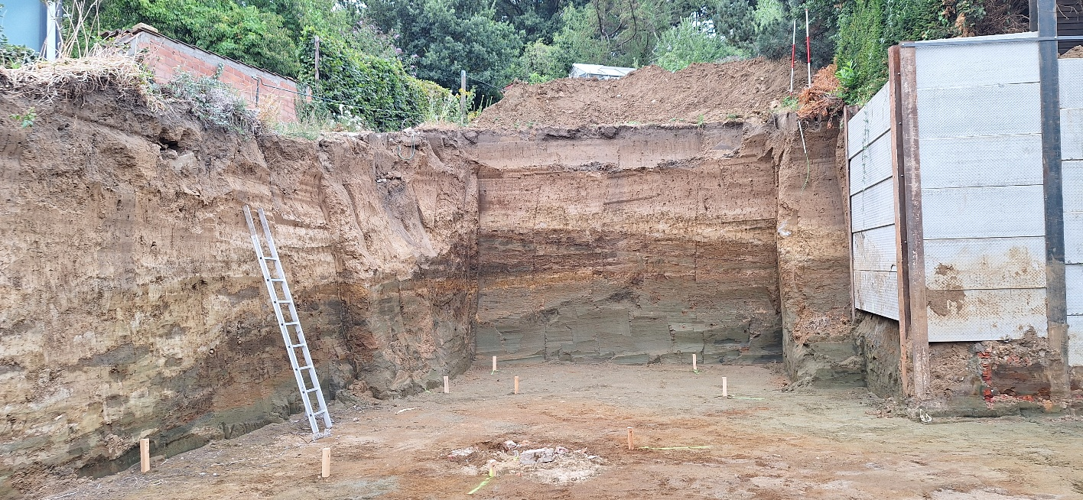
Bouwput Schoolbergen 75, zicht vanaf de Schoolbergenstraat, achterwand heeft richting WNW-ESE (bijna west - oost) en breedte van 6.8 m. Merk op dat het contact tussen het beigebruin colluvium en het groengrijze naar boven toe meer roestig verkleurde Zand van Diest in de achterwand een schijnbare helling van 10° ESE vertoont en op de linkerzijwand een veel sterkere maar ook onregelmatiger schijnbare afhelling in SSW richting, logischewijs overeenkomend met de afhelling van de heuvel naar het dal.

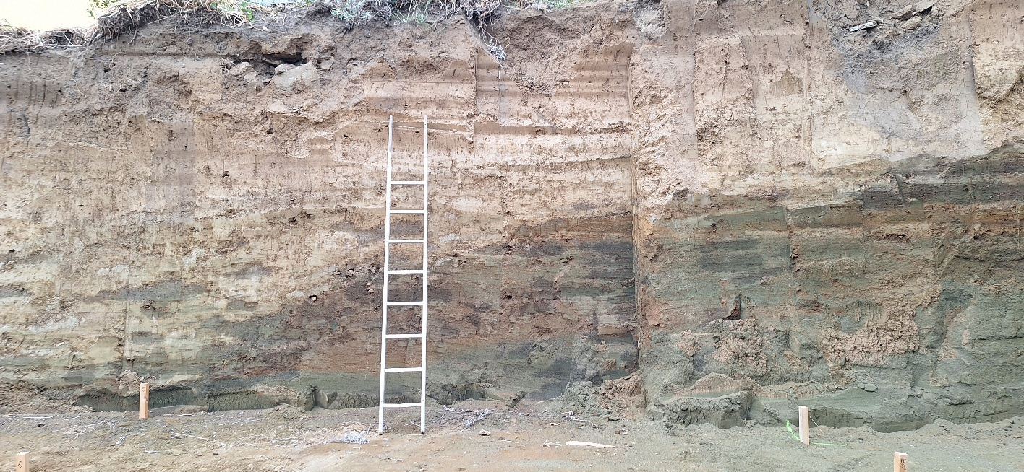
Linker zijwand van bouwput Schoolbergen 75 volgens richting NNE-SSW (van rechts naar links) en breedte 10 m vanaf achterwand tot uitwigging van het in-situ groengrijze Zand van Diest, net voorbij de linkerkant van de foto.

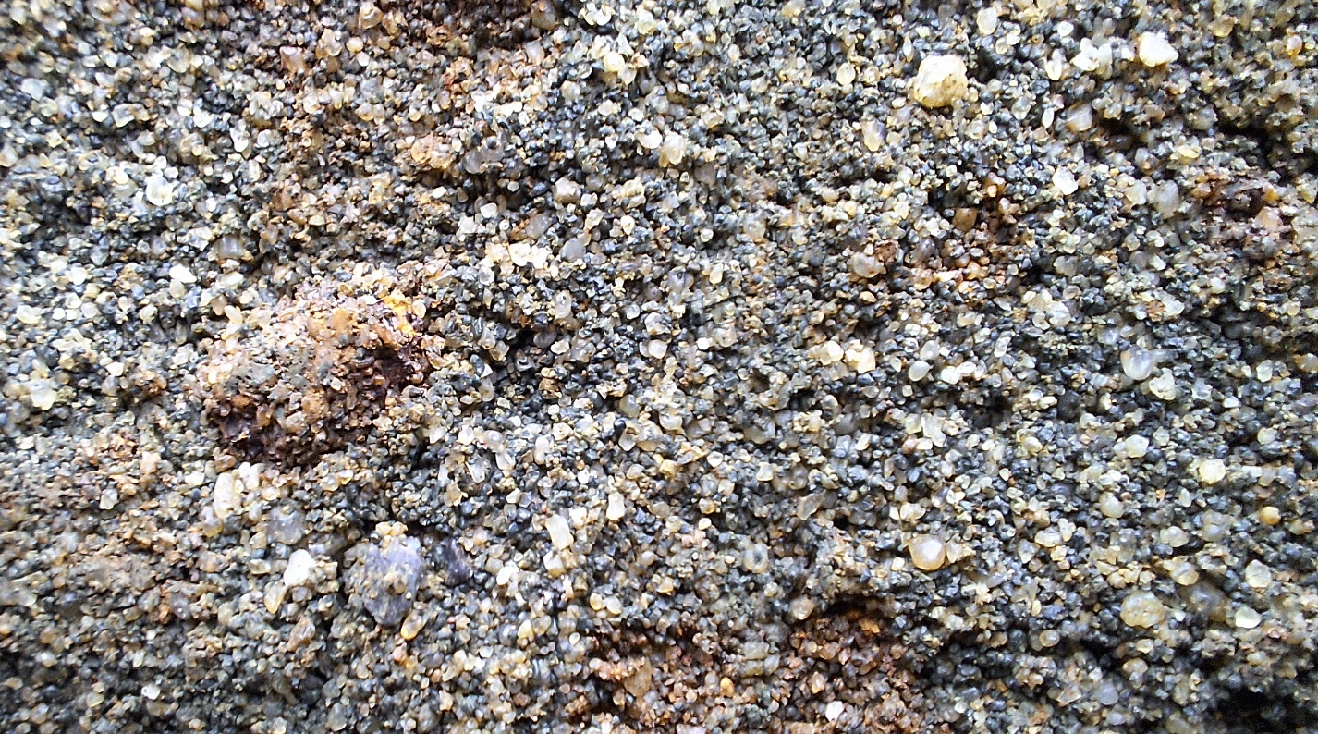
Donkergroengrijs slecht gesorteerd glauconiethoudend Zand van Diest, overwegend matig-grof maar met beperkte zeer grove kwartsfractie, gehalte aan donkere glauconietkorrels >15%. Het zand is onverweerd en poreus maar licht cohesief door kleibruggen tussen de korrels.

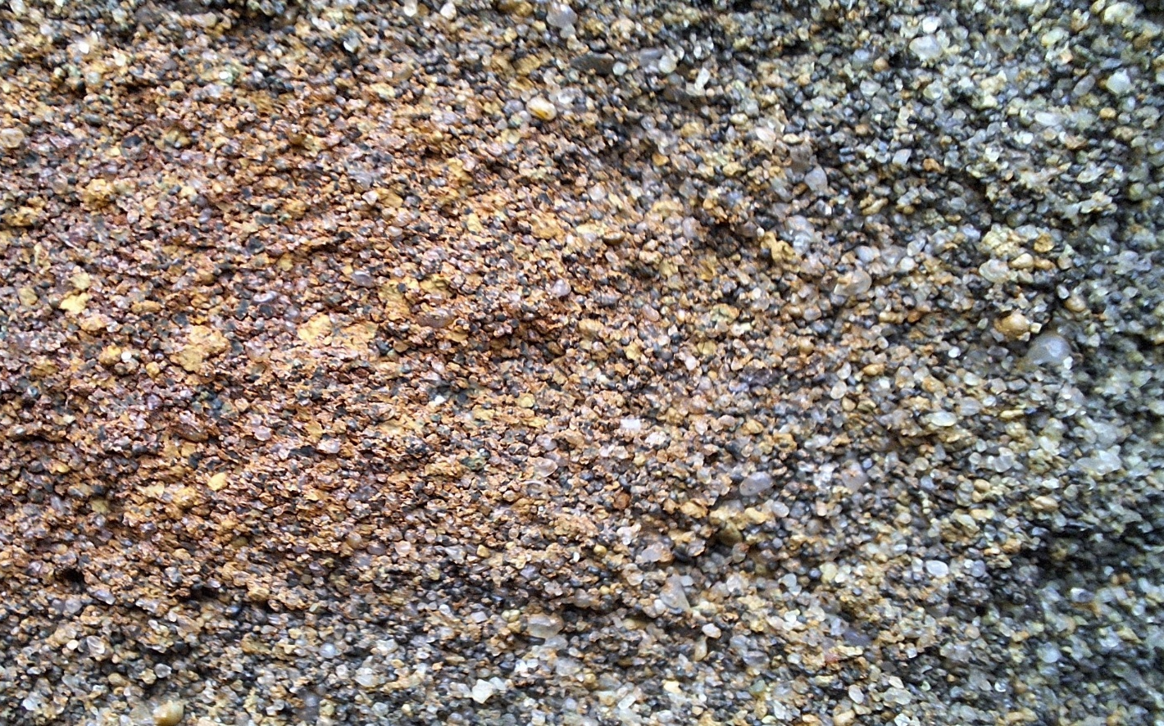
Scherp contact tussen groengrijs zand en zelfde zand met limonietische matrix als voorbeeld van in-situ verwering door oxidatie in de bodemzone met cyclische grondwaterschommelingen.

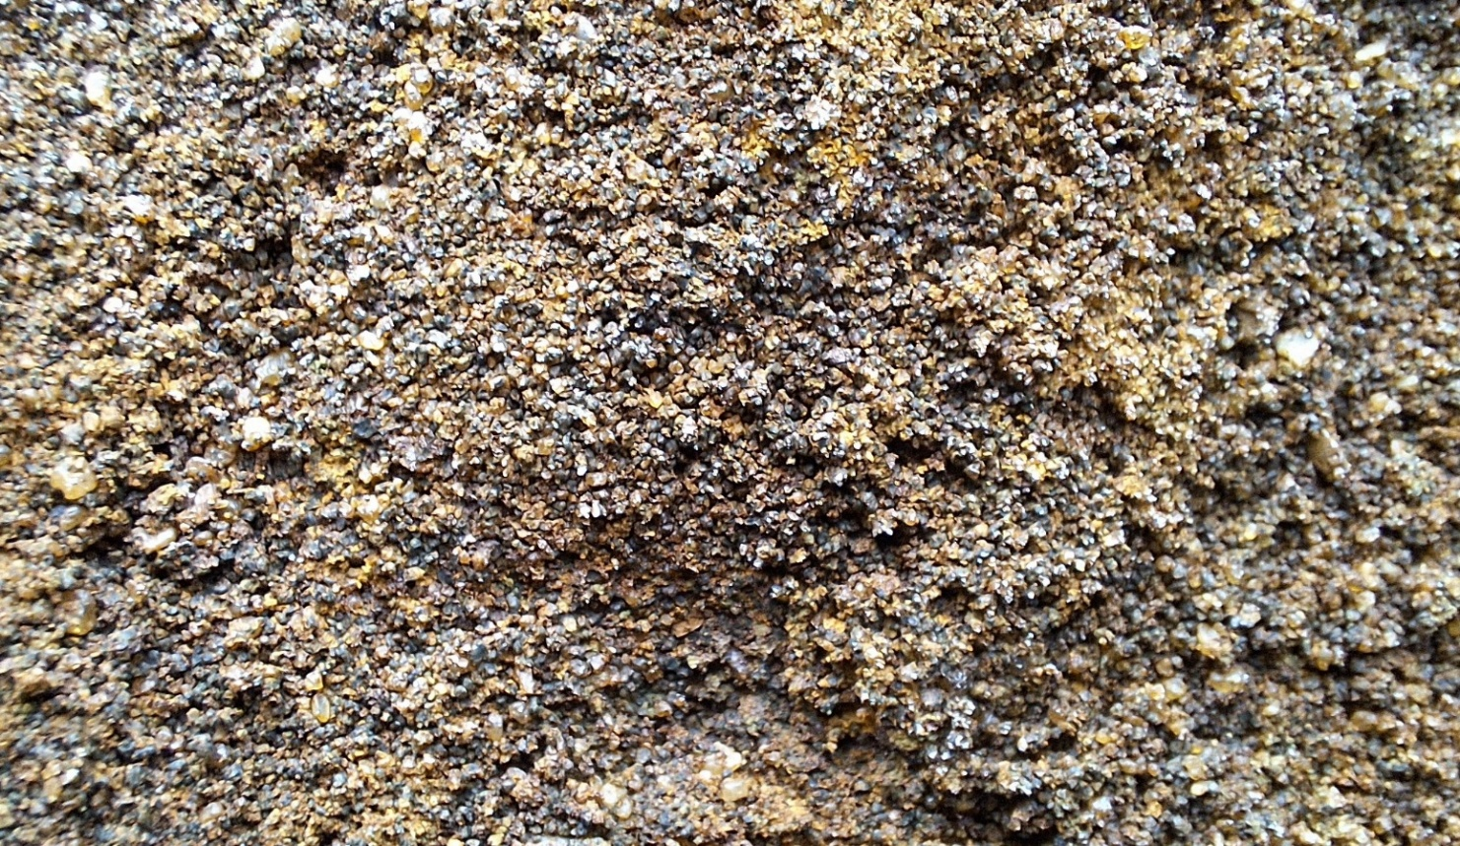
Licht roestig verkleurd Zand van Diest met dezelfde korrelsamenstelling, zoals voorkomend in roestig verkleurde vlekken van de achterwand van de bouwput.
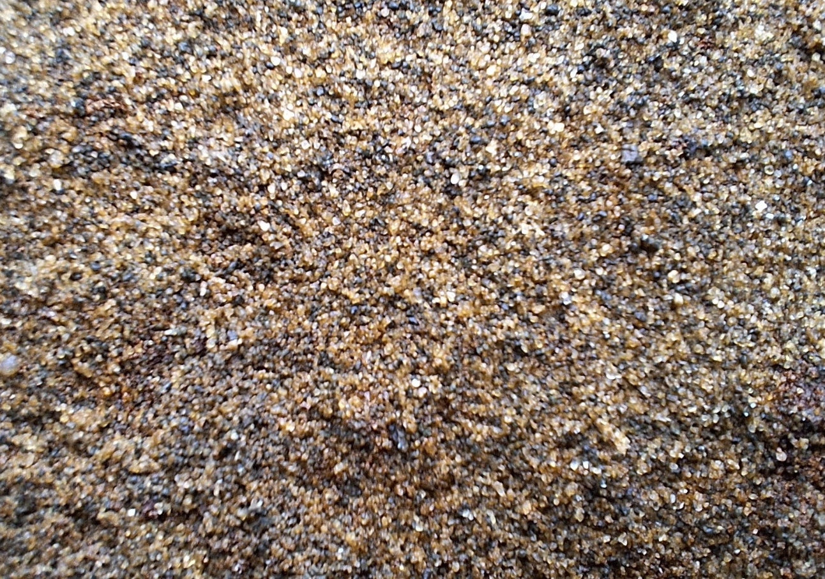
Sterk roestig verkleurd Zand van Diest met dezelfde korrelsamenstelling, cohesief maar niet versteend zoals voorkomend in de brokkelig verroeste vlekken in de achterwand van de bouwput; limoniet afkomstig door uitloging van glauconiet uit hogere niveaus (onder de natuurlijke basis Quartair).

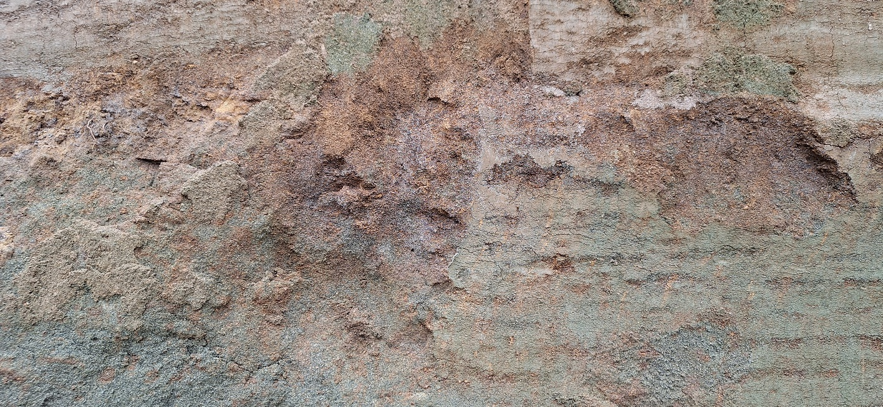
Limonitisatie van het groengrijze Zand van Diest, deels vlekkerig, deels laagvormig volgens gelaagdheid met aanvang van ijzerzandsteenvorming in de bovenste band, herkenbaar aan de brokkelige textuur van de afgeschraapte wand. De juiste omvang van de limonitisatie is moeilijk herkenbaar onder de groen uitgesmeerde wand maar de roestverkleuring kan na blootstelling zeer snel gaan (dit is echter nog geen ijzerzandsteenvorming).

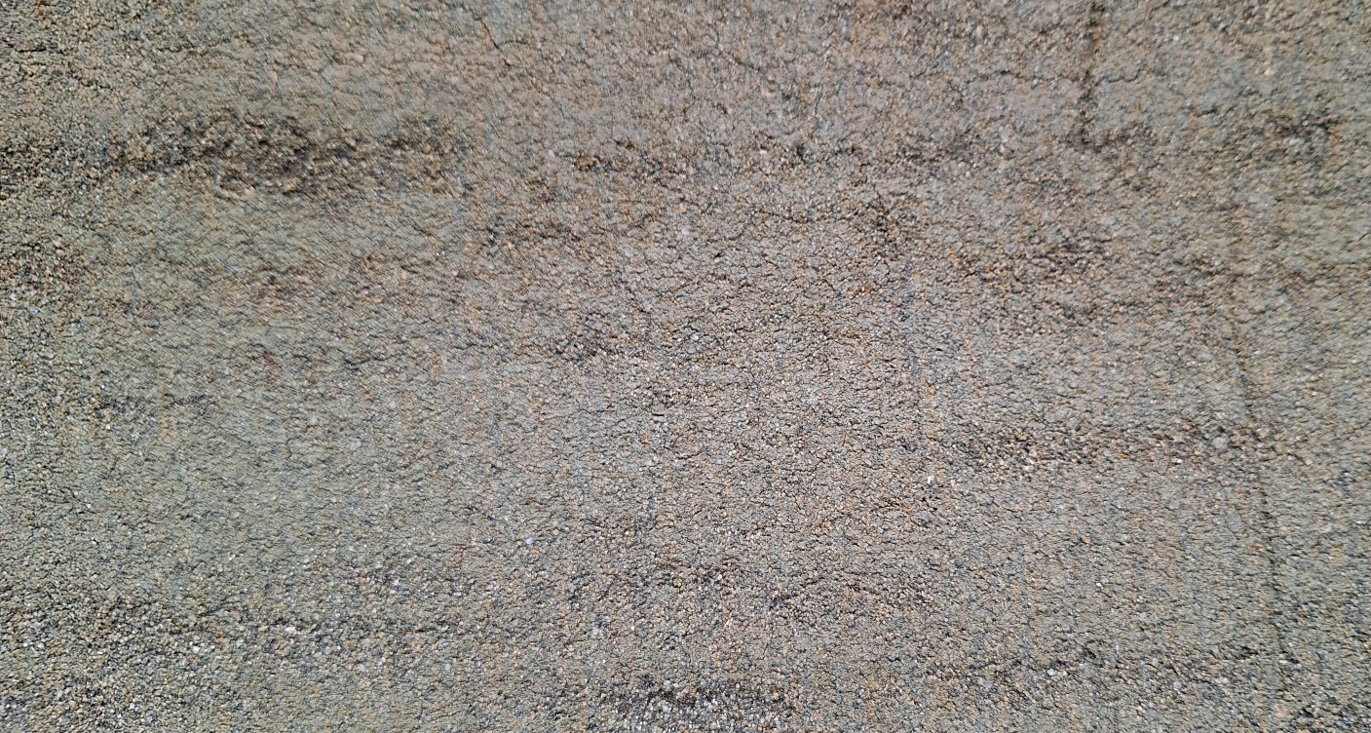
Achterwand van de bouwput in het Zand van Diest, met groenige klei, ontstaan door pletting van de glauconietkorrels door de scraper, uitgesmeerd over de wand. Hierin komen een aantal subhorizontale korrelige lenzen voor volgens de schijnbare gelaagdheid in het Zand van Diest, die zich niet onderscheiden in korrelgrootte of -samenstelling maar wel in korrelstapeling en daarmee hogere doorlatendheid en versterkte mogelijkheid tot ontwatering waardoor de uitgesmeerde kleilaag wordt afgestoten.

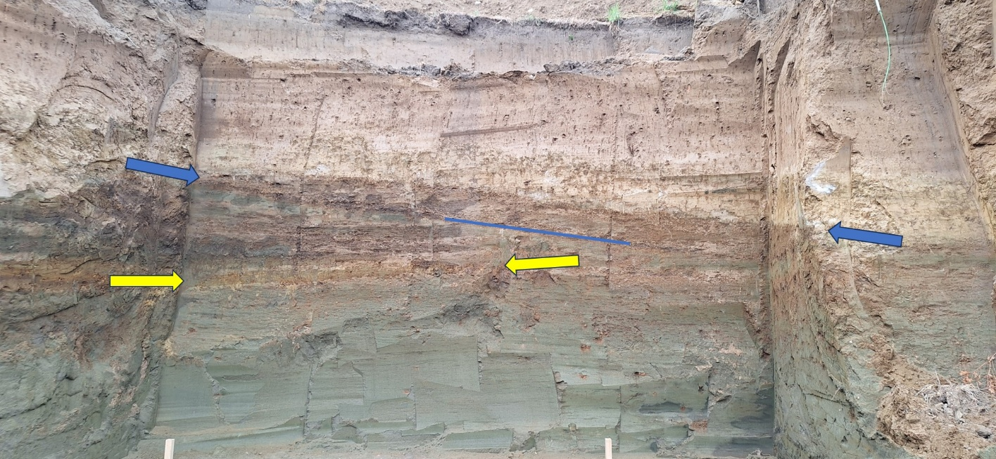
Achterwand bouwput, bovenaan bruinbeige lemig colluvium dat het onderliggende Zand van Diest scherp (‘discordant’, cf. blauwe lijn) afsnijdt volgens een schijnbare afhelling van >10° ESE (naar rechts, aangegeven door de blauwe pijlen). Aan de basis komt een donkerder bruine laag voor van 0 tot 25 cm dikte van uit het onderliggend zandpakket uitgespoeld zand met kleiige leemopvulling tussen de korrels. In het Zand van Diest is de sedimentaire gelaagdheid aangegeven door min of meer verroeste laagjes in de top van het groengrijs zandpakket met kleinere schijnbare afhelling van <5° WNW (naar links, aangegeven door de gele pijlen). Ook in de zijwand blijkt deze helling zeer zwak zodat de werkelijke sedimentaire helling ongeveer 5°NW zal bedragen. Dit patroon wijkt af van de vrij algemene steilere foresethellingen van gemiddeld 15°NE die in het Hageland worden aangetroffen als onderdeel van de geleidelijke doch stelselmatige opvulling van de ‘Hagelandse Golf’.

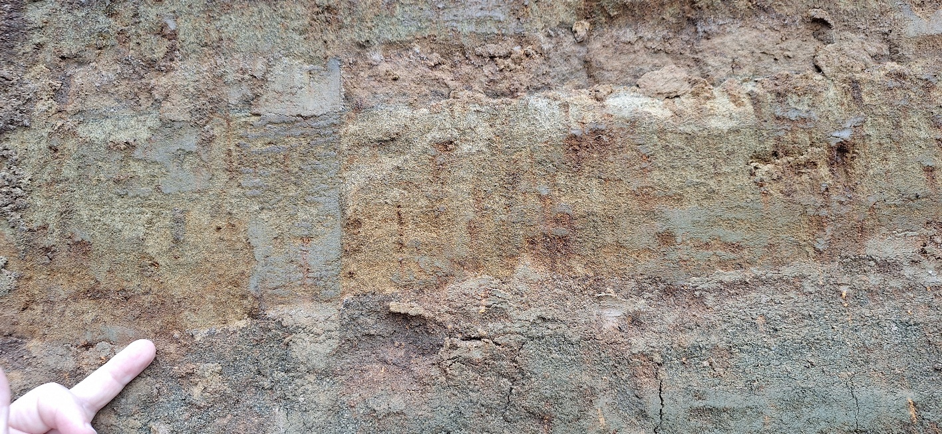
Linkerzijwand, wijzend op contact tussen onverweerd in-situ Zand van Diest en ca 15 cm dik laagje van licht roestig verkleurd licht lemig zand dat is verplaatst en afgezet nadat het groene zand tot op het aangegeven niveau was afgegraven en vooraleer het lemig bruine colluvium erboven werd afgezet (of aangebracht).

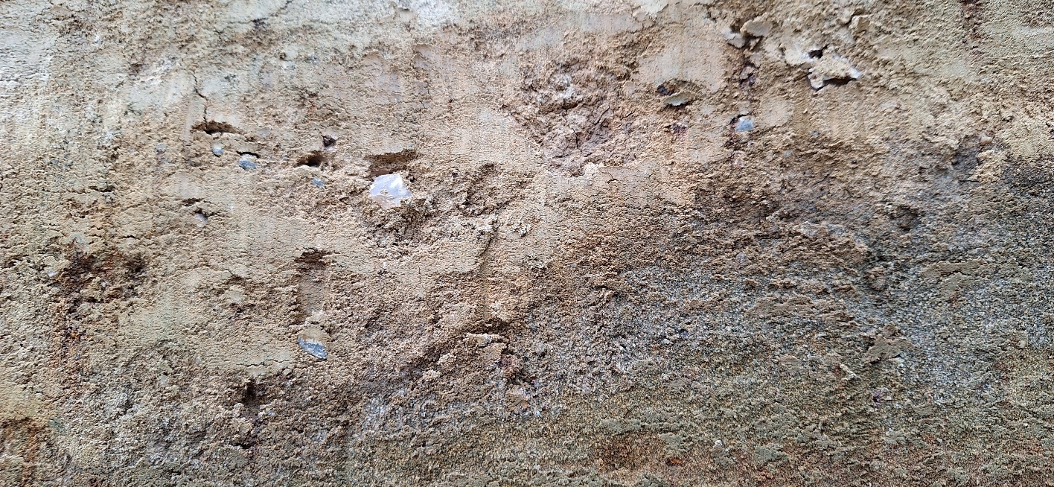
Uitzonderlijk voorkomen van gebroken silex keitjes in de zijwand op het licht verstoord contact tussen beigebruin colluvium en groengrijs Zand van Diest.

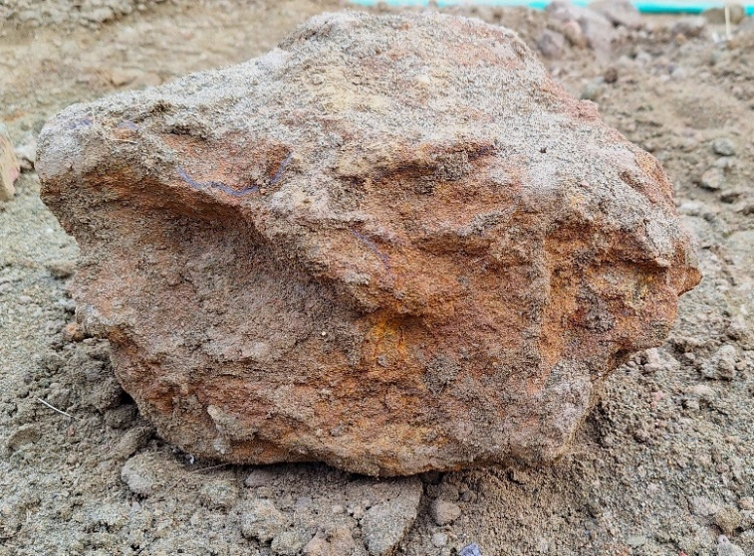
30 cm grote losse blok ijzerzandsteen, met sporen van graafgangen (die niet voorkomen in het ontsloten Zand van Diest), afkomstig van hoger op de helling gelegen ijzerzandsteenbank.
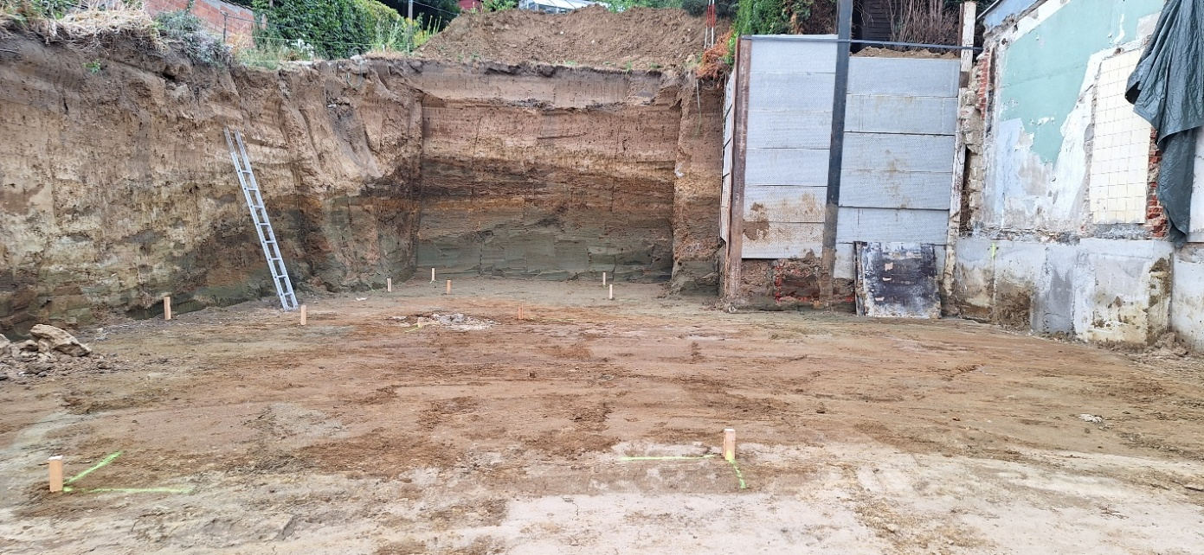
Roestverkleuring op vergruisde ex-situ ijzerzandsteen in de bodem van de bouwput midden voor, vermoedelijk locatie van de grote losse blok aangezien in de wanden er geen ijzerzandsteen te bespeuren valt.

